人造板行业企业挥发性有机物
治理手册

许昌市生态环境局
许昌市细颗粒物和臭氧污染协同防控“一市一策”
驻点跟踪研究工作组

前言
挥发性有机物(VOCs)指参与大气光化学反应的有机化合物，即在标准状况下，饱和蒸汽压较高、沸点较低(50—260℃)、易挥发的有机化合物。VOCs是大气环境中臭氧和颗 粒物的重要前体物，显著影响人体呼吸系统、神经系统、新陈代谢等功能。VOCs治理是全面落实大气污染防治，有效提升空气质量的重要手段，也是“十四五”大气环境质量的约束性指标。
随着生态环境保护攻坚战逐步深入，我国持续大力推行产业无害化和有害物质减量化。生态环境部发布的《2020年挥发性有机物治理攻坚方案》中指出，应深化园区和集群整治， 促进产业绿色发展，重点排查以使用溶剂型涂料、胶粘剂和其他有机溶剂的家具、人造板等行业为主导的企业集群。人造板行业具有工艺流程长且复杂、产排污点多、特征污染物种类多、治理技术缺乏统一规范等特点。
为了高效开展人造板行业企业挥发性有机物治理，切实改善城市空气质量，实现细颗粒物和臭氧污染的协同防控，许昌市生态环境局和“一市一策”驻点跟踪研究工作组基于2021-2022 年人造板行业企业现场帮扶经验，组织行业专家编制了人造板行业挥发性有机物治理手册。本手册旨在指导管理部门和企业管理人员开展VOCs治理排查和自查，提升企业管理人员环保认知和污染物治理水平，促进全行业减排，实现大气污染防治区域联防联控。

目录
1. 手册适用范围
2. 原辅料VOCs含量与VOCs排放限值
3. 主要生产工艺与产排污环节
4. VOCs物料管理与替代
5. 生产过程管理
6. 末端治理
7. 监测监控
8. 台账记录
9. 行业企业常见问题示例
10.参考文件

1. 手册适用范围
人造板是指从事胶合板、刨花板、纤维板等人造板制造的行业。以木材或非木材植物纤维材料为主要原料， 加工成各种材料单元， 施加（或不施加） 胶粘剂和其他添加剂， 制成的板材或成型制品。主要涉及《国民经济行业分类》（GB/T4757-2017）中规定的C202 人造板制造业（2021 胶合板制造、 2022 纤维板制、 2023 刨花板制造、 2029 其他人造板制造）。

2. 原辅料VOCs含量与VOCs排放限值
表1 建筑胶粘剂中VOCs含量限值
原辅材料类别 | 主要产品类型 | 限量值
水基型胶粘剂 | 聚乙酸乙烯酯类 | ≤100 g/L
 | 橡胶类 | ≤100 g/L
 | 聚氨酯类 | ≤50 g/L
 | 醋酸乙烯-乙烯共聚乳液类 | ≤50 g/L
 | 丙烯酸酯类 | ≤50 g/L
 | 其他 | ≤50 g/L
本体型胶粘剂 | 有机硅类 | ≤100 g/L
 | MS类 | ≤50 g/L
 | 聚氨酯类 | ≤50 g/L
 | 聚硫类 | ≤50 g/L
 | 环氧树脂类 | ≤50 g/L
 | α-氰基丙烯酸类 | ≤20 g/L
 | 热塑类 | ≤50 g/L
 | 其他 | ≤50 g/L
溶剂型胶粘剂 | 氯丁橡胶类 | ≤600 g/L
 | 苯乙烯-丁二烯-笨乙烯嵌段共聚物橡胶类 | ≤500 g/L
 | 聚氨酯类 | ≤400 g/L
 | 丙烯酸类 | ≤510 g/L
 | 其他 | ≤400 g/L

表2 挥发性有机物厂区内无组织排放限值
污染物项目 | 排放限值 | 特别排放限值 | 限值含义 | 无组织排放监控位置
NMHC | 10 | 6 | 监控点处1h平均浓度值 | 在厂房外设置监控点
 | 30 | 20 | 监控点处任意一次浓度值
单位：mg/m³

3. 主要生产工艺与产排污环节
人造板行业VOCs排放主要来自含VOCs原辅材料的储存、调胶、 涂胶、 干燥、 热压等工序。其中， 甲醛为人造板行业的特征污物。 人造板行业甲醛释放的主要来源是胶粘剂， 少量来自木材本身。 人造板用胶粘剂主要以合成树脂胶为主，即脲醛树脂胶、酚醛树脂胶、三聚氰胺树脂胶和三聚氰胺脲醛树脂胶。不同工序VOCs来源如下图所示。

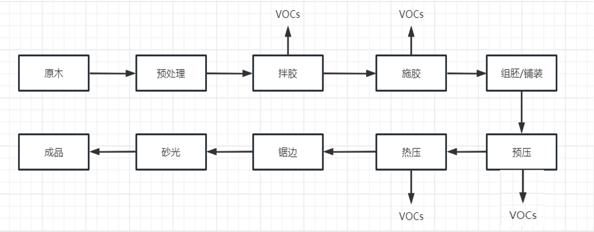
图1 胶合板/刨花板生产工艺流程与VOCs排放环节示意图
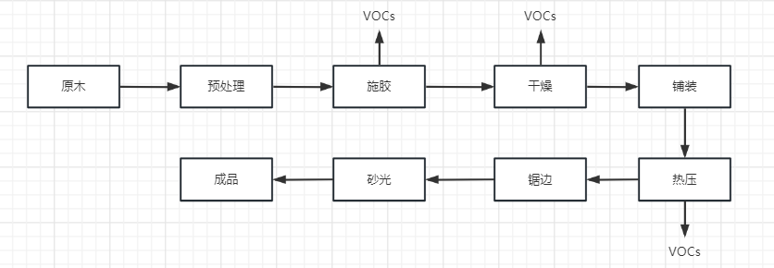

图2 纤维板生产工艺流程与VOCs排放环节示意图

4. VOCs物料管理与替代
VOCs物料判定：
VOCs质量占比大于等于10%的物料，以及有机聚合物材料。 本行业VOCs物料主要为胶粘剂。
VOCs含量：
标准：VOCs含量符合国家或地方要求 (见本手册第2部分)
物料VOCs含量判断：企业应供应商索要具有CMA和CNAS资质 的第三方检测机构出具的检测报告，无检测报告的根据化学品安 全技术说明书 (MSDS) 判断。
VOCs储存与输送：
• 盛装VOCs物料的容器或包装袋在非取用状态时需要加盖、封口、保持密闭；
• 盛装过VOCs物料的容器或包装袋需要加盖、封口、保持密闭；
• 盛装VOCs物料的容器或包装袋是否存放于室内，或有雨棚、 遮阳和防渗设施的专用场地；
• VOCs物料储库、料仓是否为密闭空间。
• 液态VOCs物料应采用密闭管道输送；

VOCs原辅料替代：
排污单位应优化产品或工艺结构，积极推广清洁生产新技术，采用先进的生产工艺和设备，提升污染防治水平。尽量使用低游离甲醛释放的胶粘剂，采用先进的计量装置有效降低施胶量损耗，减少有毒、有害原辅材料的使用；推广使用热能中心、连续平压热压机、高效多层热压机等先进设备；加强生产管理，减少跑冒滴漏。

5. 生产过程管理
VOCs无组织排放
管理要求：
无组织排放节点主要包括物料输送、调施胶工段等，对无组织排放设施应尽量实现废气源密闭化，将其处理后排放。所有涉VOCs物料使用工序应采用密闭设备或在密闭负压空间操作，无法密闭的应采取局部气体收集措施，废气应排至VOCs废气收集处理系统。
企业厂区内 (厂房外) 和边界VOCs组分浓度限制见本手册第2部分。
废气收集设施要求：
1）调胶、 涂胶、 干燥、 热压等涉VOCs产生工段应密闭收集。 热压工段鼓励采用环保型自动进出料全密闭罩热压机。
2）对于只能采用吸风罩收集的工序，排风罩设计应满足《排风罩的分类及技术条件》（GB/T 16758—2008）要求，如下图所示 ；
3）VOCs废气收集系统应与生产设备同步运行，VOCs废气收集处理系统发生故障或检修时，应及时停止生产设备，封闭敞开的料槽；生产设备无法停止的应采取应急措施。
4）废气收集系统采用封闭空间的， 应保持微负压状态， 并合理设置通风量。 集气方向尽可能与污染气流运动方向一致， 避免干扰气流和送风气流等对吸气气流的影响。
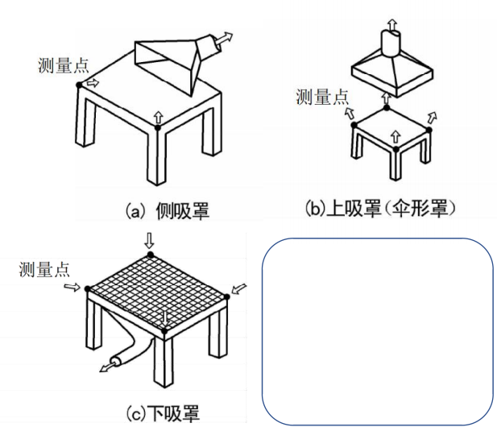

• 距集气罩开口面最远 处的 VOCs 无组织排 放位置，控制风速不应低于0.3 m/s；
• 废气收集系统的输送管道应密闭、无破损。
VOCs有组织排放
管理要求：
车间或生产设施排气筒有组织排放VOCs及其组分浓度和排放速率限值见本手册第2部分。
- 纤维板、刨花板干燥尾气应采用旋风分离、湿处理、湿法静电除尘等污染防治工艺设施，严格控制颗粒物、甲醛、VOCs、氮氧化物等污染物的排放量。
- 有组织废气宜分类收集、分类处理或预处理，严禁经污染控制设备处理后的废气与锅炉烟气及其他未经处理的废气混合后直接排放，严禁未经污染控制设备处理后的废气与空气混合后稀释排放。
（3）车间或生产设施排气中NMHC初始排放速率≥2 kg/h时，配置的VOCs处理设施处理效率不应低于80% ；采用的原辅材料符合国家有关低VOCs含量产品规定的除外。排气筒高度不得低于15米。

6. 末端治理
末端治理设施应与生产设施同步运行，根据工序 VOCs排放特点采用不同的末端治理措施，并执行相关标 准。
表3 废气VOCs末端治理技术
废气VOCs末端治理技术
工段 | 可行技术 | 适用条件 | 技术说明
施胶、 调胶、  涂胶、 预压、  热压、 干燥等 | 燃烧技术；  水喷淋+生化技术 | 纤维板和刨花板企业（产量  ≥3 万 m³ /年） ； 胶合板和其他人造板企业（产量≥10万 m³ /年） | 水喷淋+生化技术， 即先用水对废气进行喷淋， 再通过吸收、 化学氧化、 生物法等工  艺或组合工艺对吸收于水中的有机物进行处理
 | 水喷淋+生化技术； 吸附技术 | 纤维板和刨花板企业(产量<3 万 m³ /年) ； 胶合板和其他人造板企业（产量<10 万m³ /年）
废水VOCs末端治理技术
废水类别 | 排放去向 | 可行技术
水洗废水、 热磨工序挤出废水、 冷却废水、 调胶、 施胶、 涂胶设备的冲洗废水 | 不外排， 回用 | 一级处理（固液分离、 沉淀、 气浮等） +二级处理（水解酸  化、 厌氧生物法、 好氧生物法等）
湿电除尘废水、 水喷淋+生化污染治理设施产生废水 | 间接排放， 进入  城市污水处理厂 | 一级处理（固液分离、 沉淀、 气浮等） +二级处理（水解酸  化、 厌氧生物法、 好氧生物法等）
 | 不外排， 回用 | 一级处理（固液分离、 沉淀、 气浮等） +二级处理（水解酸  化、 厌氧生物法、 好氧生物法等） +深度处理（混凝沉淀、  高级氧化、 曝气生物滤池、 砂滤、 炭滤、 膜分离、 蒸发结  晶等）

7. 监测监控
企业应建立监测制度，制定监测方案，定期开展 VOCs排放浓度监测，如有浓度大于VOCs排放浓度限制 (见第2部分) 的情形，及时排查VOCs来源，整改对应工序和环节。
表4 挥发性有机物有组织废气监测点位 、指标和最低监测频次
人造板种类 | 废气主要产生环节 | 监测点位 | 监测指标 | 监测频次
 |  |  |  | 重点排污单位 | 非重点排污单位
纤维板 | 纤维干燥工段 | 排气筒 | 非甲烷总烃 | 自动监测 | 半年
 |  | 排气筒 | 甲醛 | 季度 | 半年
 | 热压、铺装工段 | 排气筒 | 非甲烷总烃、甲醛 | 年
刨花板 | 刨花干燥工段 | 排气筒 | 非甲烷总烃 | 自动监测 | 半年
 | 热压、铺装工段 | 排气筒 | 非甲烷总烃、甲醛 | 年
胶合板及其他人造板 | 单板/锯材干燥、热压工段 | 排气筒 | 非甲烷总烃 | 年

8. 台账记录
按照电子化储存和纸质储存两种形式同步管理，保存期限不得少于5年，台账记录应包括但不限于含VOCs原辅材料、生产设施运行管理情况、污染治理设施运行管理信息、废气浓度监测等信息。
表5 台账记录要求
记录点位 | 记录要求
含VOCs物料 情况 | 含 VOCs原辅材料名称及其 VOCs 含量， 采购量、 使用量、 库存量，含VOCs原辅材料回收方式及回收量等。
生产设施运行  管理 | • 不同工艺类型主要产品产量；  • 生产设施运行开始、停止时间。
污染治理设施 运行管理 | • 废气收集与处理设施运行参数 (设施类型、进出口 风量、治理效率、排放口高度等) 和启停机时间。  • 废气处理设施相关耗材 (吸收剂、 吸附剂、 催化剂、 蓄热体等) 购买处置记录。
非正常工况 | 治理设施名称及编号、起止时间、污染物排放浓度、非正常原因、应对措施、是否报告等。
废气监测情况 | • 有组织和无组织废气检测报告，包括废气处理设施 进出口的监测数据 (废气量、 浓度、 温度、 含氧 量等) ；  • 废气排放的污染物监测种类和连续的在线监测数据

9. 行业企业常见问题示例

1. VOCs物料未使用期间，敞口摆放
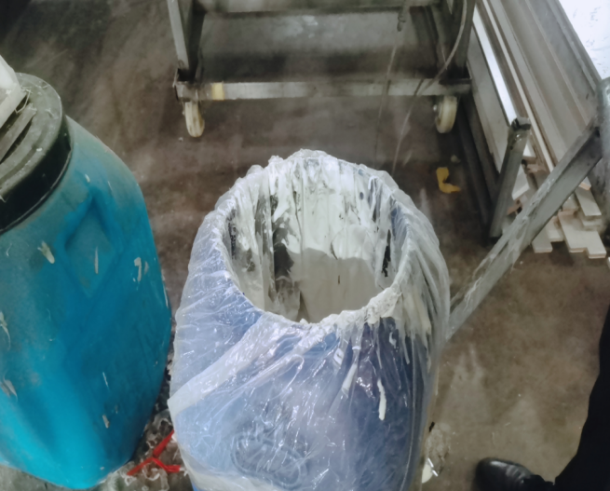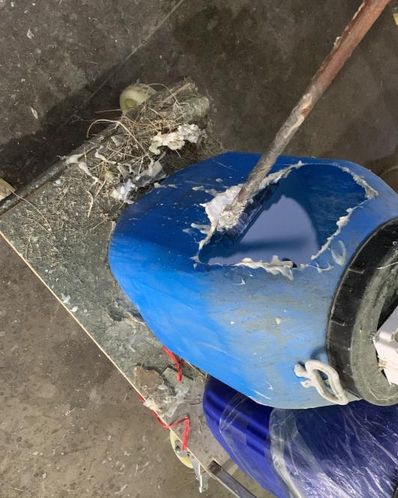

2. 集气罩设置不合理，风速不达标
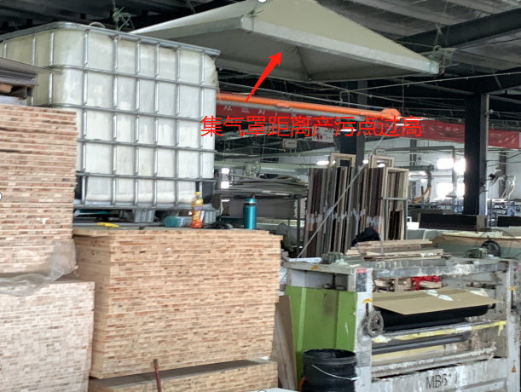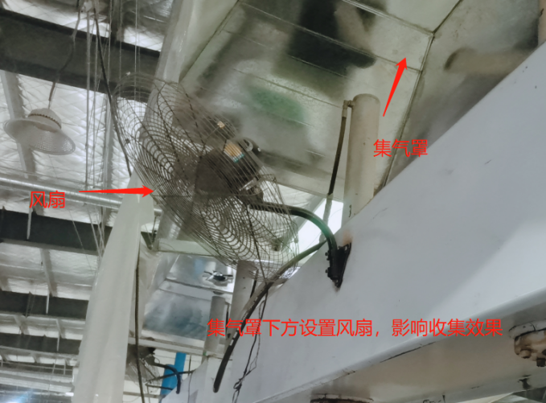

3.废气处理设施未及时维护、更换活性炭等耗材
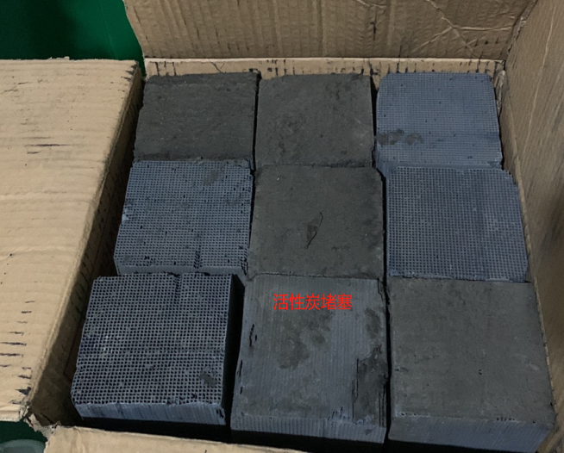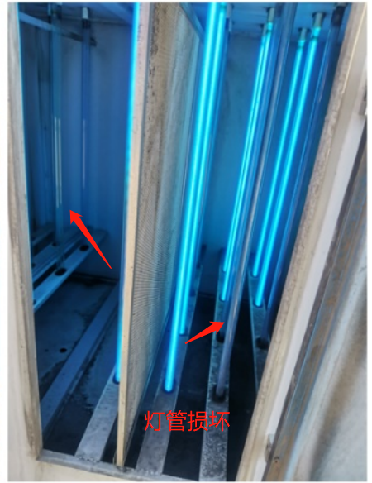

4.台账记录较为简单或缺失

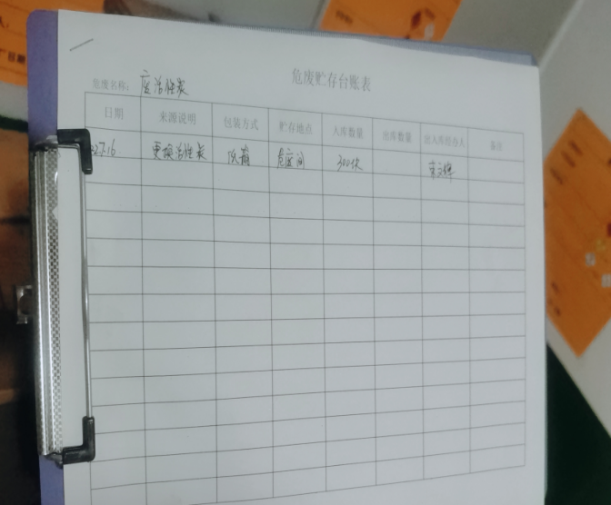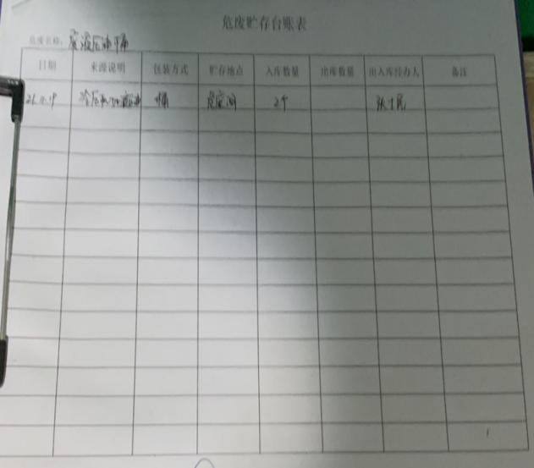

10. 参考文件
①《中华人民共和国大气污染防治法》
②《大气污染物综合排放标准》(GB 16297-2017)
③《挥发性有机物无组织排放控制标准》( GB 37822-2019)
④《环境工程设计文件编制指南》(HJ 2050-2015)
⑤《排污单位自行监测技术指南 人造板工业》(HJ 1206-2021)
⑥《挥发性有机物治理实用手册 (第二版) 》
⑦《重点行业企业挥发性有机物现场检查指南 (试行) 》
⑧《排污单位环境管理台账及排污许可证执行报告技术规范总 则 (试行) 》(HJ944-2018)
⑨《胶粘剂挥发性有机化合物限量》(GB 33372-2020)
⑩《人造板及其表面装饰术语》 (GB 18259-2018)
⑪《低挥发性有机化合物含量涂料产品技术要术》 (GB/T 38597-2020)
⑫《排污许可证申请与核发技术规范 人造板工业》 (HJ 1032-2019)

